Ejemplo 1.

 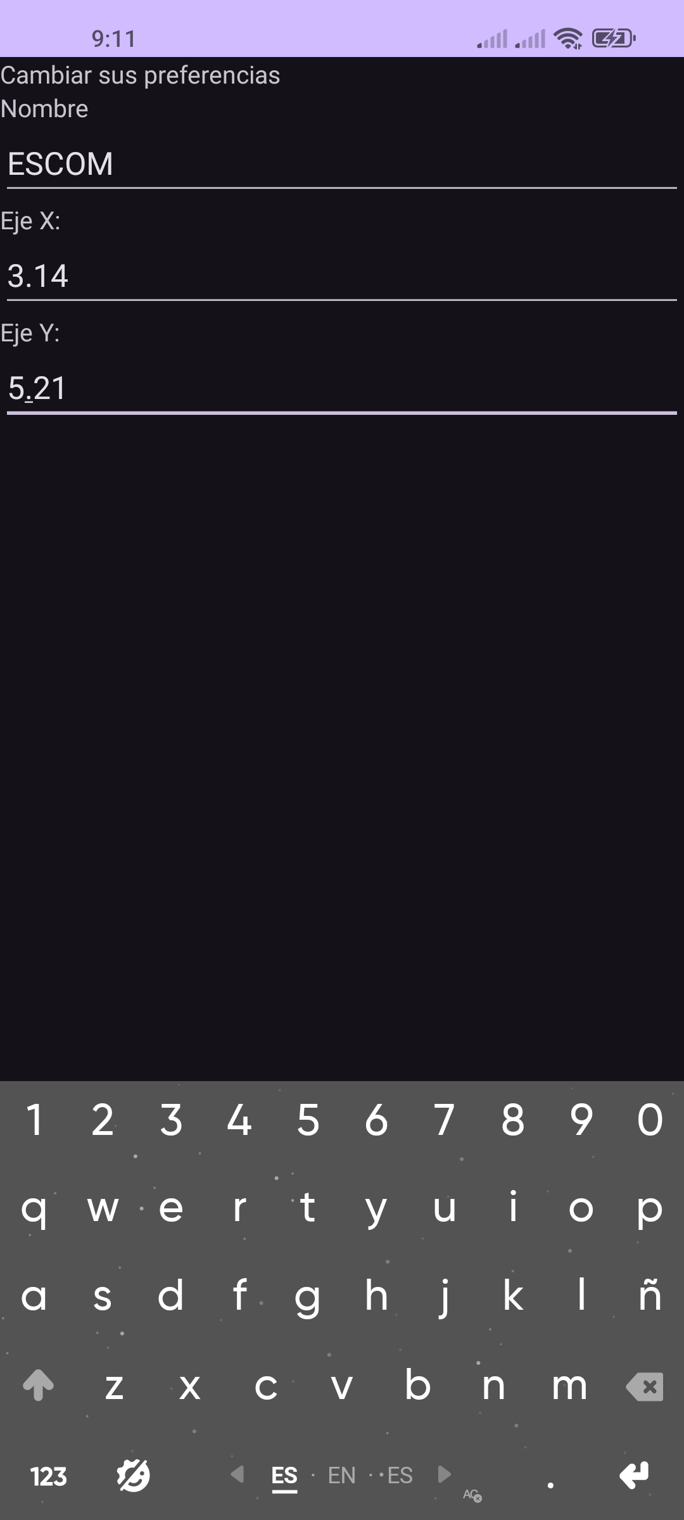 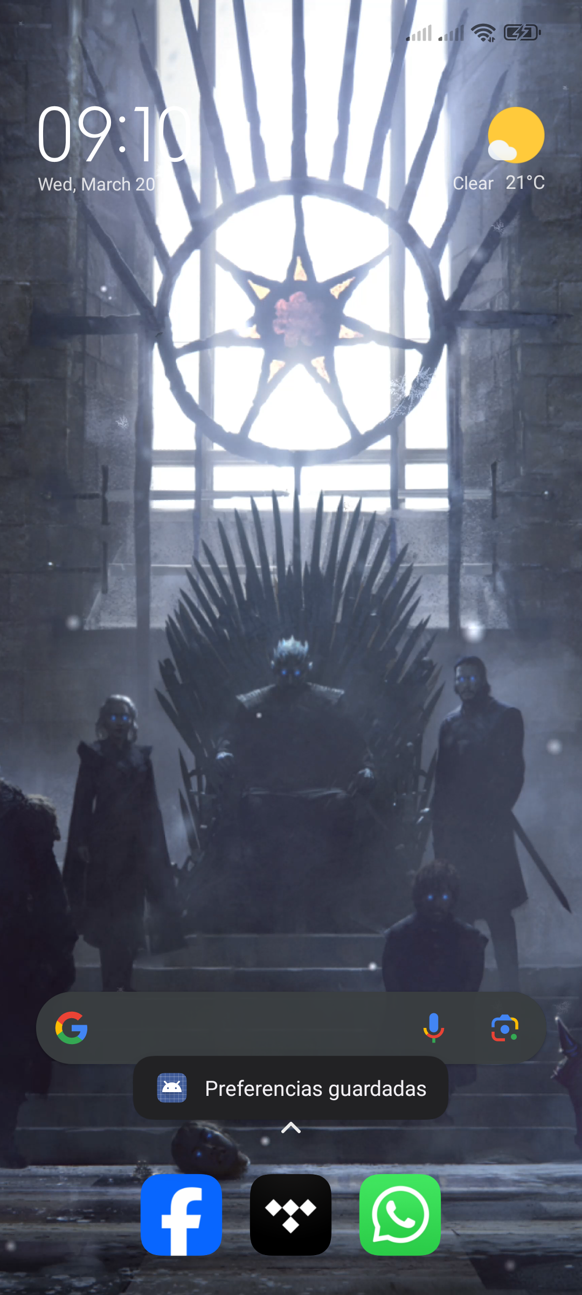

Ejercicio 1.

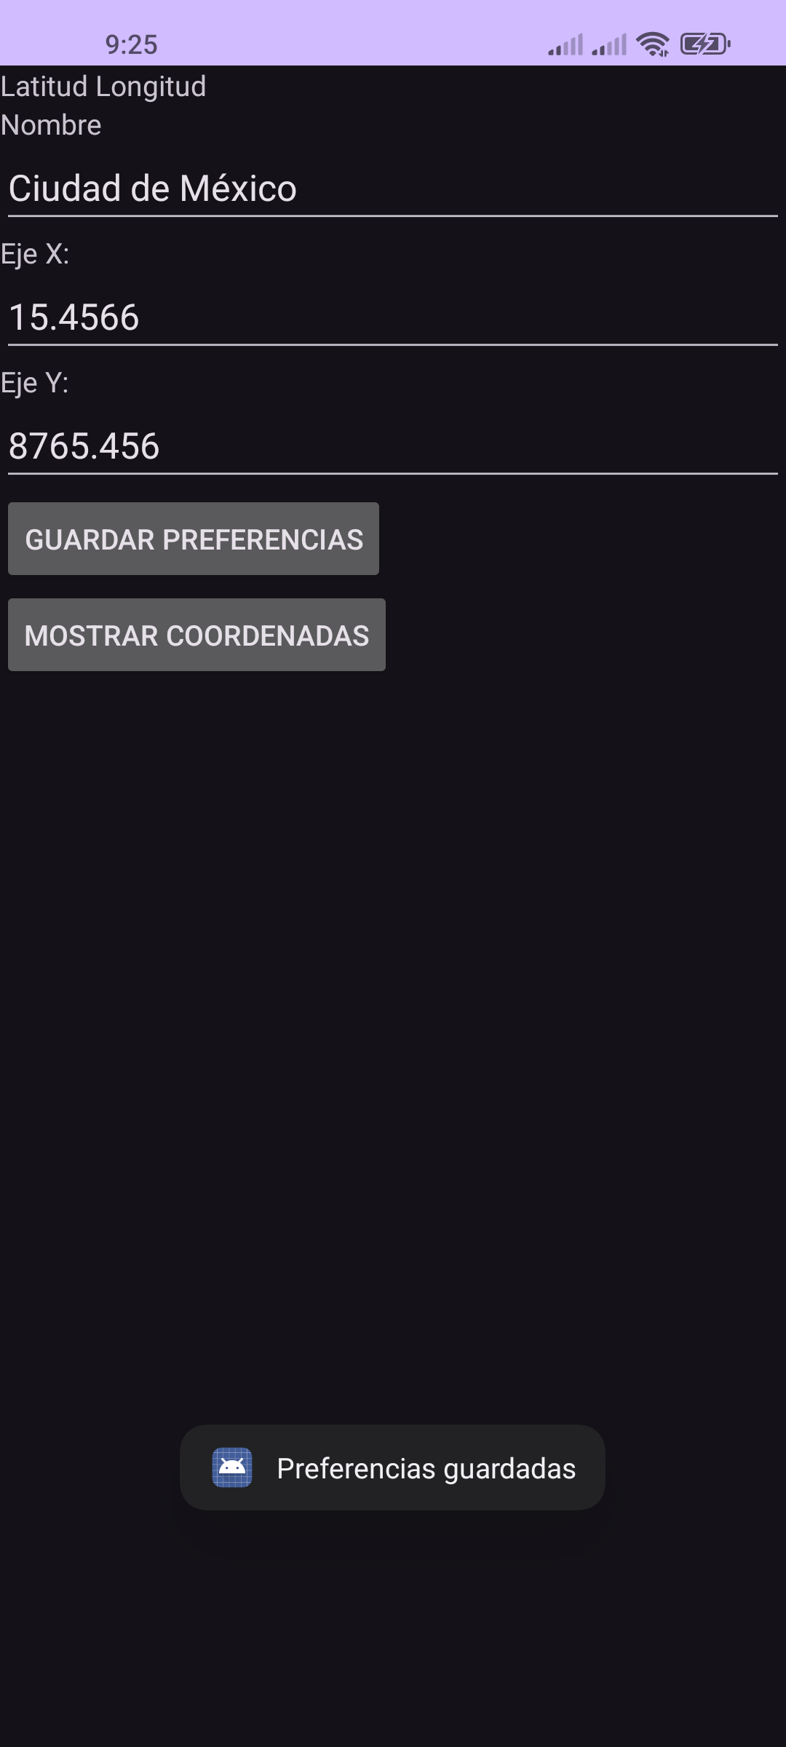

Ejercicio 2.

